TS1-CURS 24

b) Variantă pentru realizarea complet controlabilă
Realizarea complet controlabilă este prezentată, în unele lucrări din domeniu inclusiv în MATLAB, cu expresii modificate pentru tripletul matriceal 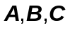, respectiv pentru relaţiile (6.26a, b, c sau 6.28a, b, c)
Vom ilustra această variantă a formei complet controlabile utilizând, de asemenea, cazul particular al funcţiei de transfer:
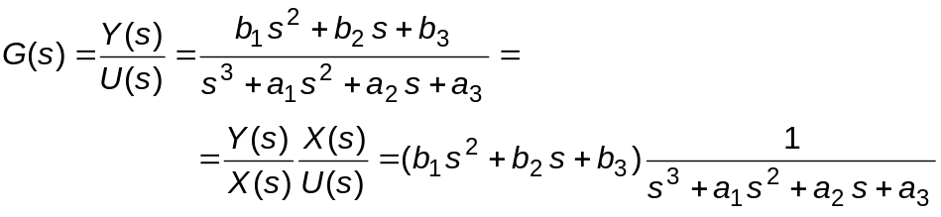
În prima etapă se procedează în acelaşi mod ca la forma de bază. Se introduce variabila auxiliară X(s) şi după aplicarea TLI se obţin ecuaţiile diferenţiale
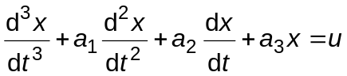,
şi
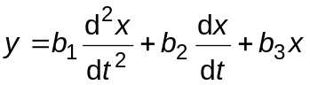.

Variabilele de stare se aleg însă acum conform algoritmului
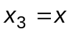,
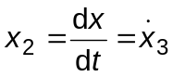,
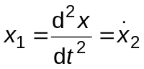.
Substituind variabilele de stare astfel definite în cele două ecuaţii diferenţiale se obţine:
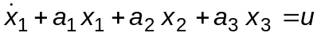,
şi
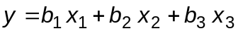.
Din cele prezentate rezultă modelul cu variabile de stare pentru varianta formei complet controlabile descris de ecuaţiile:
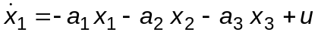, (6.29a)
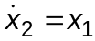, (6.29b)
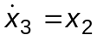, (6.29c)
, (6.29d)
de unde, prin identificare cu forma matriceală generală, vom obţine matricele:
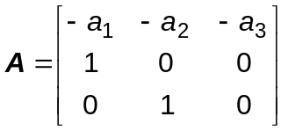, 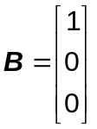, 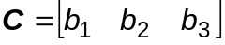, 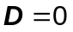 . (6.30a, b, c)
Observaţie: Modelul dedus mai înainte se poate obţine direct dacă se fac substituţiile :
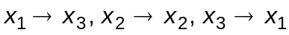,
în sistemul de ecuaţii de stare şi ieşire al variantei de bază (exerciţiu pentru cititor).

Exemplul 6.4
Să se verifice că modelul la stare cu matricele:
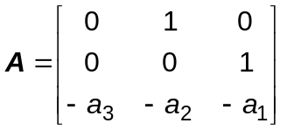, 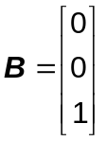, 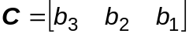,
are funcţia de transfer:
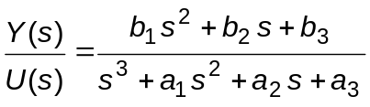.

Rezolvare
Funcţia de transfer se deduce conform relaţiei de definiţie
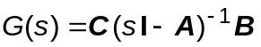.
În prima etapă se determină matricea :
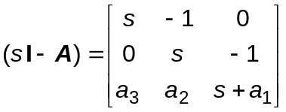,
şi apoi se scrie matricea transpusă:
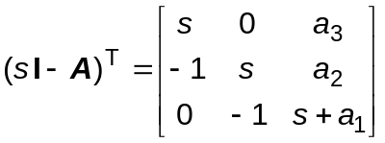.
Se calculează :
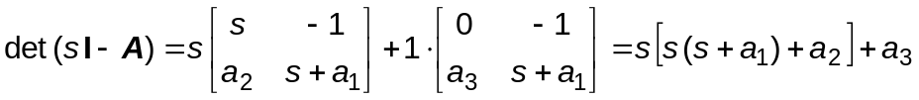,
Se determină cofactorii matricei transpuse:
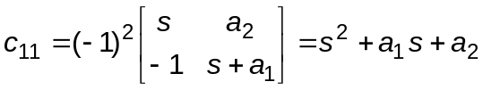, 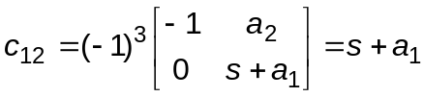,
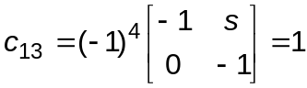, 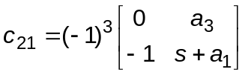,
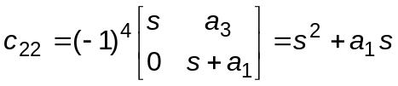, 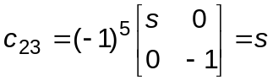,
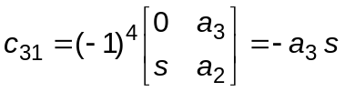, 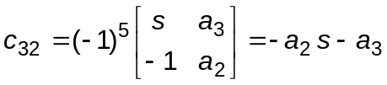,
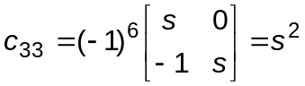.
Având în vedere că :
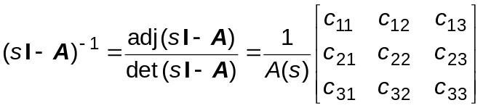,
se calculează produsul matriceal:
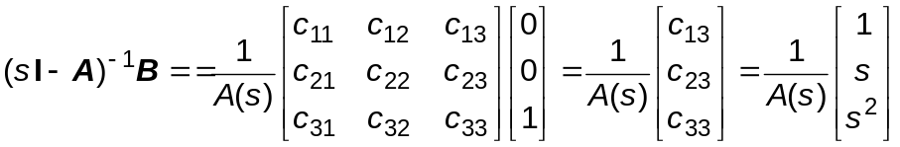.
Se înmulţeşte rezultatul, la stânga, cu matricea C şi astfel se obţine:
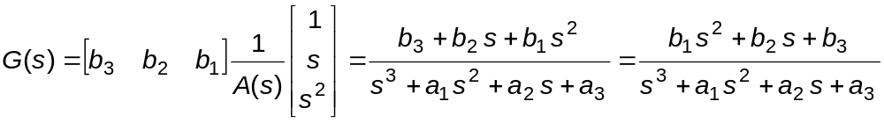
adică tocmai funcţia de transfer dată.
6.4.2. Realizarea complet observabilă
Se introduce pornind de la forma complet controlabilă, folosind proprietatea de echivalenţă a celor două realizări. În baza acestei proprietăţi cele două forme, complet controlabilă şi complet observabilă, au aceeaşi funcţie de transfer, 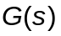. Pentru simplitatea expunerii considerăm din nou cazul particular al funcţiei de transfer de ordinul trei :
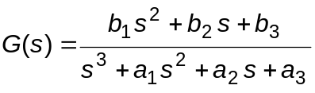
Din secţiunea precedentă cunoaştem că, în acest caz, forma complet controlabilă este descrisă la stare de matricele:
, , , şi 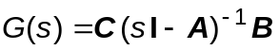.
Deoarece este o funcţie scalară avem proprietatea:
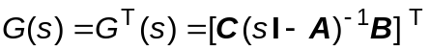,
unde indicele superior T specifică operaţia de transpunere matriceală.
Având în vedere proprietatea de transpunere a unui produs matriceal (vezi Anexa C) se poate scrie în continuare:
unde 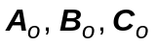 reprezintă noile matrice ale formei complet observabile care rezultă prin identificarea din ultima egalitate conform expresiilor:
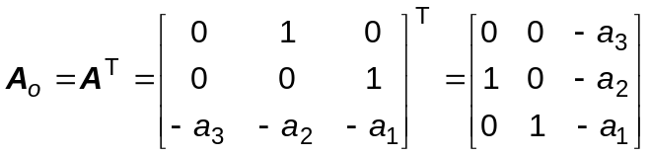,
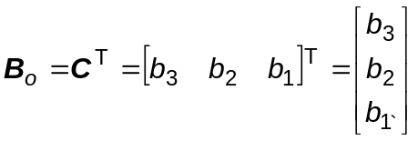, 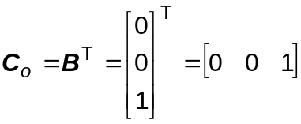.
În consecinţă modelul corespunzător formei complet observabile este descris de ecuaţiile:
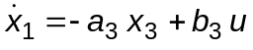, (6.31a)
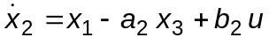, (6.31b)
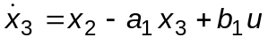, (6.31c)
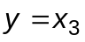. (6.31d)
Generalizând rezultatul pentru o funcţie de transfer de ordinul n se obţine modelul la stare în forma complet observabilă descris de matricele (se renunţă la scrierea indicelui inferior o):
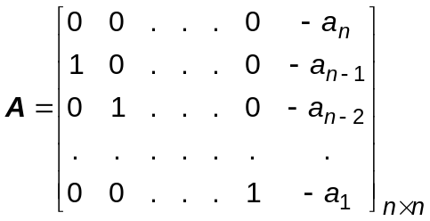,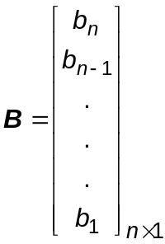,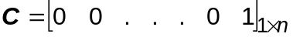,.
(6.32a, b, c)
6.4.3. Realizarea canonică diagonală
Se deduce pornind de la funcţia de transfer scrisă cu polinomul caracteristic sub formă factorizată. Considerăm mai întâi cazul în care funcţia de transfer are poli distincţi. Funcţia de transfer se descompune în fracţii simple conform procedeului prezentat în secţiunea 1.1.3
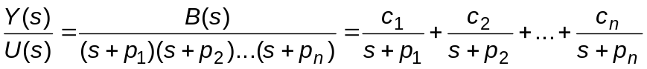,
unde 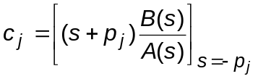, cu 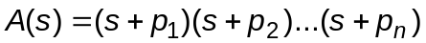.
Variabilele de stare se definesc iniţial cu relaţiile:
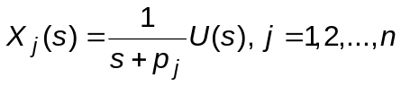,
scrise apoi conform expresiilor :
, (6.33)
de unde, prin aplicarea TLI, rezultă ecuaţiile de stare :
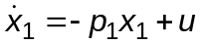, (6.34a)
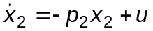, (6.34b)
.........................
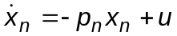. (6.34c)
Ecuaţia ieşirii se obţine din descompunerea în fracţii simple fiind conform relaţiei:
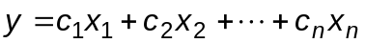 (6.34d)

Modelul cu variabile de stare în forma diagonală este descris de matricele:
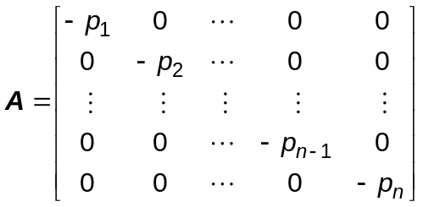, 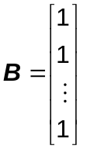, 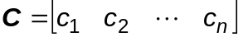. (6.35a,b,c)
unde – p_{j} sunt toţi polii distincţi iar c_{j} reprezintă coeficienţii dezvoltării în fracţii simple a funcţiei de transfer G(s).
Un caz special apare când conţine poli multipli. Considerăm pentru simplitate cazul unei funcţii de transfer de ordinul patru cu un pol triplu, exprimată conform relaţiei:
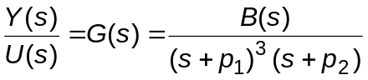.
În această situaţie dezvoltarea în fracţii simple va fi:
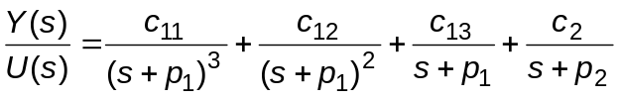,
unde
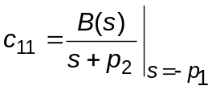, 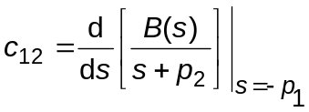, 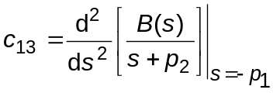,
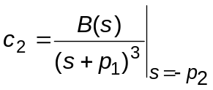.
Variabilele de stare se adoptă conform algoritmului:
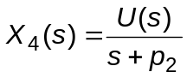, 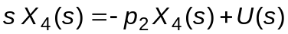,
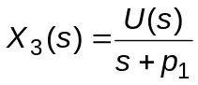, 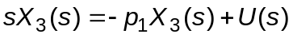,
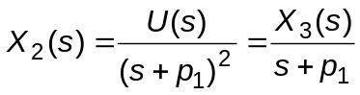, 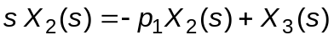,
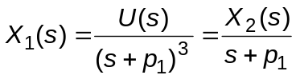, 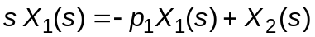,
de unde, după aplicarea TLI, rezultă sistemul de ecuaţii diferenţiale al reprezentării canonice diagonale cu poli multipli:
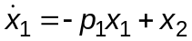, (6.36a)
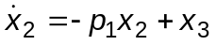, (6.36b)
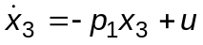, (6.36c)
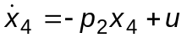. (6.36d)
Ecuaţia ieşirii se deduce din expresia dezvoltării în fracţii simple în care se înlocuiesc variabilele de stare definite mai înainte:
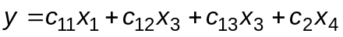. (6.36e)
După identificarea cu forma matriceală generală rezultă matricele reprezentării canonice diagonale cu poli multipli:
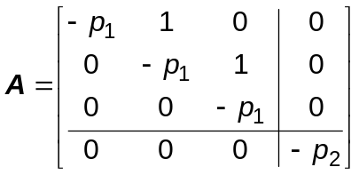, 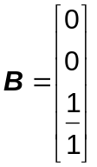, 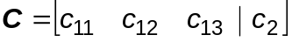. (6.37a, b, c)
în care prin partiţionare sunt puse în evidenţă submatricele corespunzătoare polului multiplu.
Forma diagonală obţinută în acest caz se numeşte forma Jordan, iar submatricea:
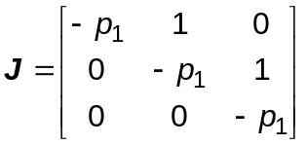, (6.38)
este numită bloc sau minor Jordan. Se observă că dimensiunea blocului Jordan este egală cu ordinul de multiplicitate al polului.

